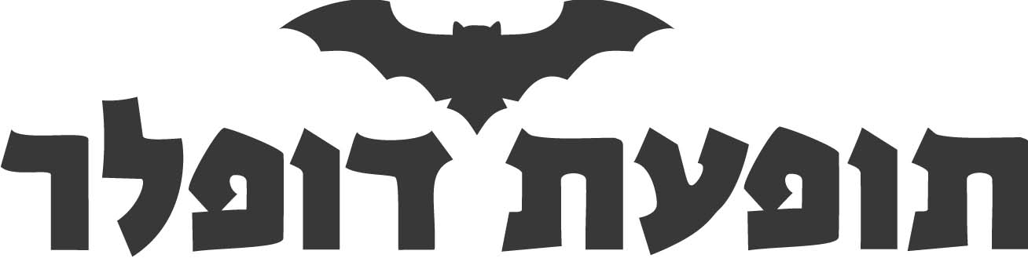
ל ה ב ו ת

מלחמת הסייבר: וירוס על חדש התגלה באיראן
מומחי אבטחה גילו כי תוכנה זדונית פועלת ברחבי המזרח התיכון. החוקרים משערים כי לתוכנה אחראים מפתחי סטוקסנט, התוכנה שהסבה נזק למתקני גרעין באיראן

מומחי אבטחה גילו וירוס חדש לגניבת מידע. הווירוס המכונה להבה (Flame) נמצא באלפי מחשבים במזרח התיכון, כאשר מספר המחשבים הגדול ביותר שהודבק על ידי הווירוס נמצא באיראן, אחר כך בישראל וברשות הפלסטינית ואז בסודן וסוריה.

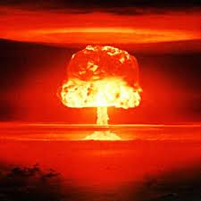

ל ה ב ו ת - מפתיעה בשיר רוק-דאנס מזרחי!

ל ה ב ו ת - הסינגל השלישי של , מתוך האלבום החדש שבדרך.

ל ה ב ו ת - אנלוגיה אקטואלית על האש האיראנית
והאש שבינו לבינה.

ל ה ב ו ת - נכתב על ידי ברוך פרידלנד והולחן על ידי ברוך פרידלנד עם דמיטרי ליפשיץ שהיה אחראי גם להפקה המוזיקלית של "במות אבי", הסינגל הקודם של .

טלפון 7909061-077, סלולרי: 5881598-050, דוא"ל: zikidisc@gmail.com

